**TUẦN 25 - BÀI 13**

**1. Đọc bài văn sau và trả lời câu hỏi phía dưới:**

**Trên chiếc bè**

Dế Mèn và Dế Trũi rủ nhau đi ngao du thiên hạ, chúng ghép ba bốn lá bèo sen lại làm một chiếc bè. Bè theo dòng nước trôi băng băng.

Mùa thu mới chớm nhưng nước đã trong vắt. Nhìn hai bên bờ sông, cỏ cây và những làng gần, núi xa luôn mới. Những anh gọng vó đen sạm, gầy và cao luôn bái phục nhìn theo chúng tôi. Những ả cua kềnh cũng giương đôi mắt lồi, âu yếm ngó theo. Đàn cá săn sắt và cá thầu dầu cũng lăng xăng cố bơi theo chiếc bè, hoan nghênh váng cả mặt nước.

**1. Dế Mèn và Dế Trũi đi xa bằng cách gì?**

a, Ngày đi đêm nghỉ cùng say ngắm dọc đường.

b, Bơi theo dòng nước.

c, Ghép ba bốn lá bèo sen lại, làm một chiếc bè.

**2. Trên đường đi, đôi bạn nhìn thấy những gì?**

a, Nước, cỏ cây, làng gần, núi xa, các con vật.

b, Nước, cỏ cây, hòn đá cuội.

c, Những anh gọng vó và những ả cua kềnh giương đôi mắt.

**3. Tình cảm của các con vật đối với hai chú dế thế nào?**

a, Chê cười, châm biếm.

b, Yêu mến, ngưỡng mộ, hoan nghênh.

c, bái phục, lăng xăng.

**4. Câu nào dưới đây cấu tạo theo mẫu câu Ai là gì?**

a, Dế Mèn và Dế Trũi là đôi bạn.

b, Anh gọng vó đen sạm, gầy và cao.

c, Những ả cua kềnh giương đôi mắt lồi.

**5. Trong câu " Những ả cua kềnh đang giương đôi mắt lồi " từ chỉ hoạt động là?**

a, giương

b, lồi

c, đang

**6. a, Tìm 1 từ chỉ đặc điểm trong bài**



**b, Đặt câu với từ vừa tìm được**



**2. Viết**

***a) Viết lại thật đẹp đoạn văn sau:* Đêm trung thu**

**“Đêm trung thu, Cá Chép lượn lên mặt hồ như đức vua đi xem cảnh trời mây. Chép bỗng giật mình vì thấy trăng giường như lại đẹp hơn năm trước. Gió thổi nhẹ. Nước lăn tăn ánh bạc. Mặt trăng tròn vành vạnh, sáng long lanh. Cá Chép bèn quẫy đuôi nhảy vọt khỏi mặt nước để nhìn rõ trăng hơn và cũng để khoe sức khỏe và vẻ đẹp của mình.**



***b) Gạch dưới chữ viết sai chính tả rồi viết lại từng từ cho đúng : ( Viết vào chỗ trống ở dưới )***

|  |  |  |
| --- | --- | --- |
| Nghơ ngác  …………..... | Ngỗ nghược  ……………. | Ngiêm nghị  ……………. |
| Nge ngóng  …………. | Nghi nghờ  ……………. | Ngô ngê  ……………. |

*\** ***ngả*** *hoặc* ***ngã***

|  |  |
| --- | --- |
| - dấu ……../ ……….. | - nghiêng ………/………… |
| - ……. mũ / ………. | -…….. ngửa/ …………… |

***c) Hãy nói lời an ủi của em với ông bà và với người thân trong các trường hợp sau:***

1. Ông bị ngã đau.



2. Bà bị mệt.



***d) Viết 9 từ ngữ chỉ người, đồ vật thường thấy trong lớp học (M: bạn bè)***



**3. Nói và nghe: *Kể lại 1-2 đoạn trong câu chuyện “Hạt giống nhỏ”.***



**TUẦN 25 - BÀI 14**

**1. Đọc bài văn sau và trả lời câu hỏi phía dưới:**

**Nói với em**

|  |  |
| --- | --- |
| Nếu nhắm mắt trong vườn lộng gió Sẽ được nghe nhiều tiếng chim hay Tiếng lích rích chim sâu trong lá Con chìa vôi vừa hót vừa bay. | Nếu nhắm mắt nghe bà kể chuyện  Sẽ được nhìn thấy các bà tiên  Thấy chú bé đi hài bảy dặm  Quả thị thơm, cô Tấm rất hiền.  *(Vũ Quần Phương)* |

**1. Trong bài thơ, bạn nhỏ đã nhắm mắt ở đâu?**

A. Trong nhà

B. Trong vườn

C. Trong sân

**2. Tác giả đã dùng từ nào để miêu tả tiếng chim sâu?**

A. Líu ríu

B. Lích rích

C. Rả rích

**3. Nếu nhắm mắt nghe bà kể chuyện, thì bạn nhỏ sẽ không nhìn thấy ai?**

A. Các bà tiên

B. Cô Tấm

C. Nàng tiên cá

**4. Phần in đậm trong câu thơ “**Con chìa vôi***vừa hót vừa bay*” trả lời cho câu hỏi nào?**

A. Làm gì?

B. Như thế nào?

C. Là gì?

**5. Cặp từ nào sau đây có nghĩa giống nhau?**

A. hiền - lành

B. hiền - ác

C. hiền - khỏe

**2. Viết**

***a) Viết lại thật đẹp đoạn văn sau:* Kì diệu rừng xanh**

**Sau một hồi len lách, chúng tôi nhìn thấy một bãi cây khộp. Rừng khộp hiện ra trước mắt chúng tôi, lá úa vàng như cảnh mùa thu. Tôi dụi mắt. Những sắc vàng động đậy. Mấy con mang vàng hệt như màu lá khộp đang ăn cỏ non. Những chiếc chân vàng giẫm trên thảm lá vàng, và sắc nắng rực vàng trên lưng nó.**



***b) Gạch dưới các chữ viết sai chính tả tr/ch rồi chép lại cho đúng câu sau:***

*Mấy đứa chẻ chong xóm tôi chèo cả lên cây để xem diễn trèo.*



***c) Đặt dấu phẩy vào chỗ thích hợp trong mỗi câu sau :***

a) Hoàng Minh rất thích chơi bóng bàn bóng đá.

b) Diệu Hương luôn đi học đều học bài và làm bài đầy đủ.

c) Thu Hà học giỏi hát hay nên được thầy cô và bạn bè quý mến.

***e) Nêu 5 từ chỉ hoạt động chăm sóc cây.***



**3. Nói và nghe: *Viết lời xin lỗi của em khi chẳng may em giẩy mực làm bẩn quần áo của bạn.***



## ****4. Đọc mở rộng: *Quan sát tranh sau:*****

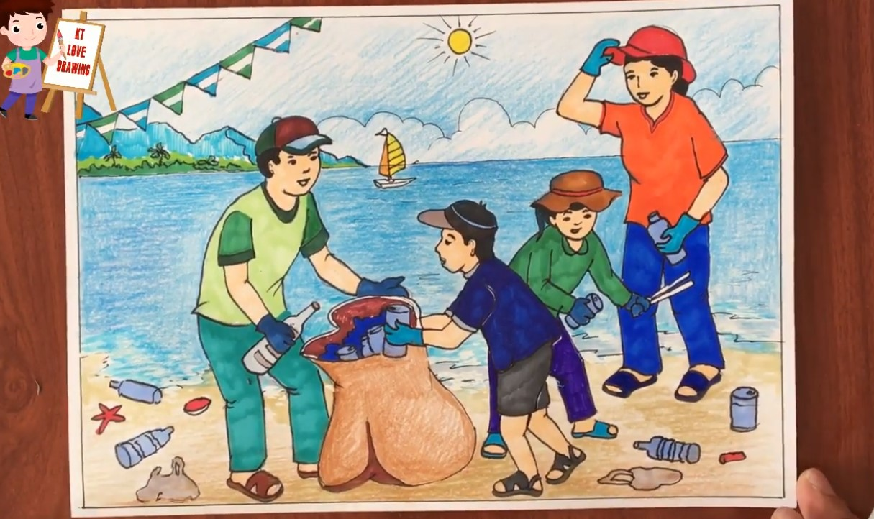

***Các bạn nhỏ trong tranh đang làm gì? Em hãy viết đoạn văn ngắn miêu tả các hoạt động của các bạn nhỏ. Việc làm đó có tác dụng gì?***

